Методические указания составлены в помощь студентам 4-го курса при выполнении курсового проекта, предусмотренного рабочей программой по курсу «Дизайн интерьера».
Указания содержат в себе информацию о методике работы над курсовым проектом и правила оформления курсового проекта.
Составитель доцент кафедры «Дизайн» А.Е. Шатохин.
Редактор ст. преподаватель кафедры «Дизайн» Е.Н. Пыжова.
Корректор ст. преподаватель кафедры «Дизайн» М.О. Васильева.

Протокол № 1 от «06» _____________ 2016 г
Утверждено на заседании кафедры Дизайн НОУ ВО ТИБ
Протокол № 1/12 от «06» сентября 2016 г

СОДЕРЖАНИЕ

- Курсовой проект как вид самостоятельной работы студентов……5
- Основные требования, предъявляемые к написанию
курсового проекта ………………………………………………………………..6
- Содержание курсового проекта..……………………………………..7
Приложение 1. Титульный лист……………………………….……….…..24
Приложение 2. Техническое задание на проектирования…………....….25
Приложение 3………………………………………………………….……..29

Введение

Дизайн интерьера представляет собой творческую деятельность, объединяющую в процессе проектирования достижения различных областей человеческой деятельности – искусства, конструирования, технологии, экономики, социологии. Дизайн интерьера жилого пространства направлен на создание комфортабельного, эстетически привлекательного, функционального интерьерного пространства, предназначенного для постоянного проживания социально однородной группы людей.
Объектами дизайна являются различные жилые объекты: квартиры, коттеджи, усадьбы, загородные дома, пентхаусы, дуплексы, таунхаусы и др.
Методические указания по выполнению курсового проекта предназначены для студентов бакалавров по направлению 54.03.01 Дизайн (очной и очно-заочной формы обучения).
В процессе выполнения курсового проекта должны раскрываться способности студентов самостоятельно осуществлять поисково-научную деятельность, анализировать и обобщать теоретический и практический материал, делать аргументированные выводы, вносить свои рекомендации по разрабатываемой теме.
Выполнение курсового проекта базируется на дисциплинах: «Дизайн интерьера», «Конструирование в дизайне среды», «Дизайн мебели», «Материаловедение в дизайне среды», «Компьютерное обеспечение дизайн проектов», «Проектирование в дизайне среды».

- Курсовой проект как вид самостоятельной работы студентов

Курсовой проект рассматривается как самостоятельный вид учебной работы, выполняемый в соответствии с учебным планом.
Выполнение проекта осуществляется в рамках дисциплины «Дизайн интерьера» и является составной частью творческого профессионального обучения. Курсовой проект логически предшествует выпускной квалификационной работе (ВКР), способствуя постепенному формированию у студента навыков, необходимых как для полного раскрытия темы ВКР, так и для его будущей профессиональной деятельности в целом. Допускается включение курсового проекта в ВКР аналогичной тематики, как в виде целостного раздела, так и в виде отдельных фрагментов.
В ходе подготовки курсового проекта студент проводит самостоятельную научную работу, отражающую результаты анализа теоретического и практического материала на примере объектов дизайна.
Целями курсового проекта являются:
- выбор темы для последующего проектирования;
- сбор и анализ общей и специальной информации, необходимой для проекта:
- просмотр специальной литературы;
- научно-исследовательская работа по истории вопроса;
- разработка проектного предложения;
- концепция проекта;
- форэскизы и эскизы в виде макетов или коллажей в материале;
- формирование практических навыков разработки дизайн-проекта интерьера жилого помещения;
- применение их для решения практических задач.
Но, наверное, самой основной целью работы над проектом является выработка у студентов самостоятельного подхода к решению интерьерных задач, выработка авторского стиля для дальнейшей успешной работы после обучения в институте.
Написание курсового проекта направлено на реализацию следующих задач:
- закрепление теоретических знаний, приобретённых студентом в ходе аудиторных занятий и самостоятельной работы;
- формирование творческого подхода при исполнении научной работы;
- приобретение навыков исследовательской работы, основанной на достижениях современной науки и данных практики;
- приобретение опыта изложения полученных результатов и формирования обоснованной индивидуальной точки зрения автора;
- приобретение навыков развернутого изложения темы и идеи самостоятельной творческой разработки.
Реализация изложенных выше задач необходима для формирования у студентов необходимых навыков, направленных на оптимизацию процесса подготовки письменных работ и соответствия их требованиям Государственного образовательного стандарта. При этом следует помнить, что надлежащим образом выполненный курсовой проект может стать хорошей основой для последующих научных изысканий студента, направленных на реализацию в рамках выпускной квалификационной работы.

- Основные требования, предъявляемые к написанию
курсового проекта

Примерный перечень тем курсовых проектов предлагаемых в данных методических указаниях:
- Трех-, четырех-, пятикомнатная квартира в многоэтажном здании.
- Пентхаус.
- Таунхаус.
- Дуплекс.
- Коттедж.
- Загородный дом-усадьба.
После выбора темы студент пишет заявление для утверждения данной темы и назначения научного руководителя дизайн-проекта.
Тему работы и план помещения необходимо согласовать с научным руководителем прежде, чем начинается основная часть исследования и оформление полученных результатов.
В соответствии с выбранной темой курсового проекта назначается научный руководитель из числа профессорско-преподавательского состава кафедры.
Студент имеет право избрать тему, отличную от тем, предложенных кафедрой, но при этом он обязан предварительно обосновать и согласовать со своим научным руководителем, как саму тему исследования, так и план работы над ней.
Важнейшим подготовительным этапом является изучение и отбор фактического материала. Знакомство с выбранной темой следует начинать с учебной литературы в целях получения базовых знаний, позволяющих вникнуть в проблематику будущего проекта и определить круг специальных источников необходимых для изучения.
До встречи с научным руководителем студент должен ознакомиться с научной и учебной литературой и составить список подобранных материалов. Выполнить коллаж по основным элементам дизайна интерьера помещений: пространство, форма, цвет, свет и текстурирование.
На основе отобранного материала необходимо составить план работы над проектом, который в дальнейшем может корректироваться научным руководителем с учетом определения основных аспектов избранной темы.
После согласования с научным руководителем плана работы студент должен изучить доступную ему информацию по избранной теме. При этом следует использовать возможности книжных фондов института, библиотек, электронных библиотек, периодических изданий, касающихся сферы дизайна, Интернет-ресурсов.
На этом этапе осуществляется поиск аналогов будущего интерьера, определяется концептуальное его решение, производится вариантное проектирование. Аналоги представляются в виде иллюстраций в виде коллажа с подробным описанием тех элементов интерьера, которые предлагается использовать в дальнейшем проектировании.
Информация, дословно заимствованная из учебной литературы и иных источников не может рассматриваться в качестве творческого, самостоятельного исследования. Работы, основанные только на указанной информации, не принимаются.
По результатам работы выполняется проверка на анти плагиат в соответствующих программах. Положительными результатами считаются показатели проверки от 50 до 90%.
Самостоятельная работа студента по выполнению курсового проекта должна выражать не только хороший теоретический уровень, но и быть ориентированной на использование теоретических знаний применительно к конкретным практическим ситуациям. При этом поощряются авторские стилевые решения, применение собственных идей и конструкторско-дизайнерских решений, формирующий в дальнейшем определенный авторский стиль (почерк), что является основной целью обучения студента в институте.
Работа над дизайн-проектом ведется в интерактивном режиме с преподавателем. Дизайн-проект интерьера может передаваться научному руководителю для контрольного просмотра, как целиком, так и по частям. Проверенная работа или ее часть возвращается студенту для устранения сделанных замечаний и недочетов.
К курсовому проекту предъявляются следующие требования:
- курсовой проект должен быть написан самостоятельно.
- изложение темы следует подкреплять фактическими данными, сопоставлениями, авторитетными мнениями и ссылками на используемые источники.
- курсовой проект на основе самостоятельной творческой идеи должен включать теоретическую часть в виде текста (содержащего сбор, систематизацию информации, анализ проблемы по выбранной теме и др.) и практическую часть в виде демонстрационной версии, как предмета исследования.
- демонстрационный материал является обязательной составляющей курсового проекта по дизайн-проектированию.

3. Содержание курсовой работы

3.1. Этапы выполнения курсового проекта

Выполнения курсового проекта состоит из следующих этапов:
- Выбор темы.
- Подбор, изучение и анализ литературы по избранной теме.
- Изучение нормативных требований (СНиП, ГОСТ, Санпин и пр.).
- Сбор и систематизация фактического материала.
- Предпроектный анализ и постановка проблемы.
- Изложение художественной концепции.
- Проектный анализ и изложение композиционного и колористического решения.
- Изложение конструктивных и технологических аспектов реализации проектных решений.
- Создание рабочей документации.
- Подборка демонстрационного материала и визуализация сцен.
- Формулирование выводов.
- Написание текста курсовой работы.
- Внесение корректив в теоретическую часть на основе замечаний научного руководителя.
- Подготовка демонстрационной версии - проектной экспозиции.
- Составление списка использованных источников.
- Оформление курсовой работы.
- Подготовка доклада для презентации дизайн-проекта.

3.2. Структура и содержание курсовой работы
    - Пояснительная записка

Структура пояснительной записки курсового проекта должна быть представлена следующими частями:
- титульный лист (Приложение 1);
- техническое задание (Приложение 2);
- аннотация;
- содержание;
- введение;
- основная часть с иллюстрациями, состоящая из разделов и подразделов;
- заключение;
- список использованных источников;
- приложения (при необходимости).
Во введении обосновывается актуальность выбранной темы, содержатся указания на разработанность проблематики исследования в литературе, обозначаются объект и предмет, степень научной разработанности тематики, методология работы, определяются цель и задачи проекта. Объем введения обычно не превышает 3 страниц.
Основная часть включает в себя теоретические и практические элементы.
Теоретическая часть курсового проекта включает подбор, систематизацию и анализ источников информации по теме курсового проекта, актуализацию идеи и темы, изложение и обоснование конкретных решений дизайнерской деятельности, а также отражает оценку проектных решений и собственную позицию студента, выраженную в виде выводов. Творческие источники, являющиеся предметом анализа, представляются в виде иллюстраций, представленных в виде коллажа. Материал, используемый в курсовом проекте из других литературных источников, должен быть переработан, связан с темой курсовой работы и изложен своими словами с использованием профессиональной терминологии. Одним из источников информации является курс лекций по дисциплине «Дизайн интерьера».
В заключении подводятся итоги и даются обобщающие выводы по теме курсовой работы; содержатся результаты проектной разработки и выводы, которые свидетельствуют, в какой мере решены задачи исследования и творческой работы; указывается практическая ценность проекта и высказываются рекомендации по возможному внедрению курсовой работы в практику.
Практическая часть курсовой работы представляет самостоятельный проект. Практическая часть предусматривает изготовление рабочей документации и демонстрационной версии по результатам проекта. Они представляются на листах формата А4 (пояснительная записка), А3 (альбом чертежей), планшете-макете размером не менее 2000х1000мм, а также вся информация по дизайн-проекту представляется в электронном виде (диск или флэш-карта).
    - Альбом чертежей

Альбом чертежей должен содержать следующие рабочие документы:
- титульный лист;
- содержание;
- обмерный план с экспликацией помещений (при необходимости выполняются дополнительные виды и разрезы);
- план демонтажа;
- план монтажа с экспликацией помещений после перепланировки;
- план расстановки мебели с ведомостью мебели и оборудования;
- план напольных покрытий с ведомостью полов;
- план потолков с ведомостью потолков;
- план расположения осветительных приборов;
- план розеток;
- план линеек выключателей;
- развертки стен проектируемых помещений;
- визуализация помещений со схемами расстановки камер.
Обмерный план (план помещения до начала работ) это план текущего состояния объекта, на котором указываются существующие внешние и внутренние стены и перегородки, инженерные коммуникации (видимая часть), сантехника. Обязательно показываются все существующие конструктивные особенности: колонны, перемычки, балки, воздуховоды, ниши, короба. На плане указываются все снятые размерные привязки, отметки высот, необходимые пояснения
План включает в себя информацию о точных размерах всех помещений, расстояниях между различными элементами (дверными и оконными проемами, выступами, нишами и т.п.), о высоте потолков, подоконников, балок, других конструкциях, рисунок 1.

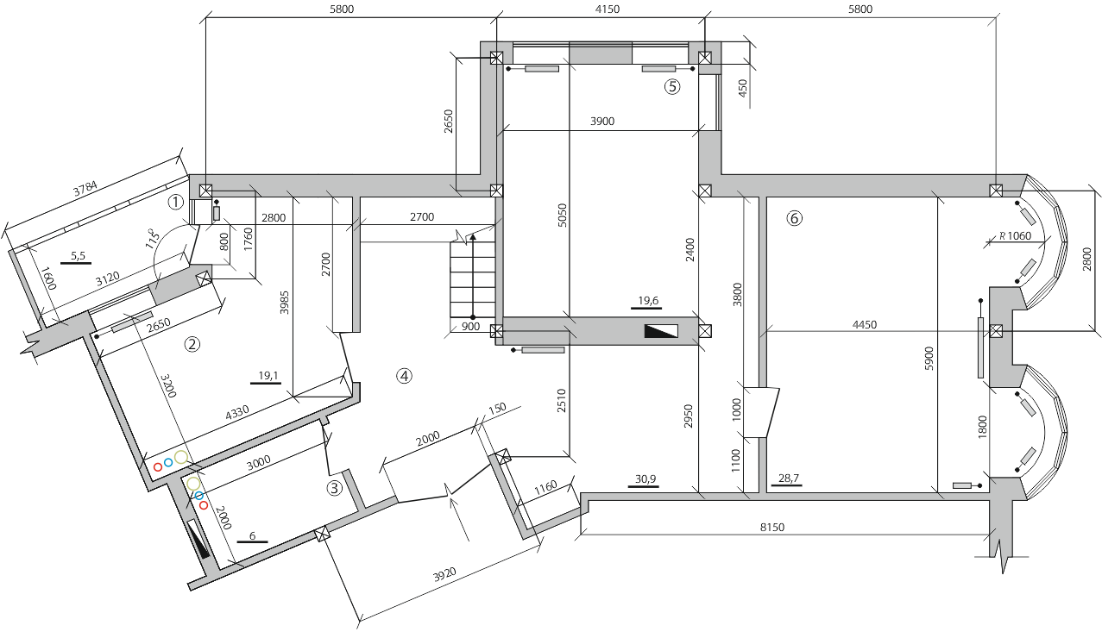
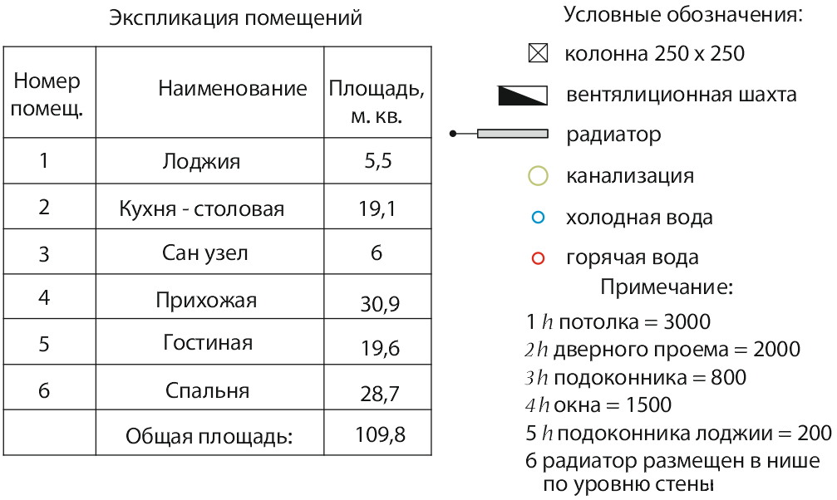
Рисунок 1 – Обмерный план

Обмерный план выполняется в программе AutoCAD в масштабе 1:1. Чертеж выполняется в пространстве модели. Окончательное создание чертежа осуществляется в пространстве листа, а модель в масштабе 1:1 используется для моделирования в 3ds max.
План демонтажа. При перепланировке на этом чертеже обозначаются все сносимые перегородки и прочие конструкции.
Данный план необходим на стадии сноса перегородок или любых других существующих конструкций.
Сносимые по проекту конструкции показываются красным цветом.
Мебель на плане не показывается.
Размеры ставятся только на сносимых конструкциях и указывают точное место, которое необходимо убрать или демонтировать, т.е. необходимо указать длину, ширину и высоту сносимой конструкции.
План демонтажа сопровождается необходимыми разрезами, сечениями, видами, рисунок 2.

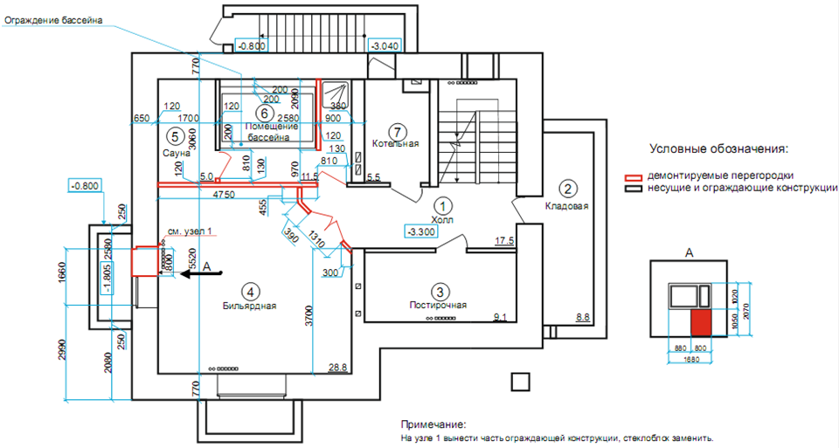
Рисунок 2 – План демонтажа

Монтажный план. (План возводимых перегородок с деталировкой конструктивно сложных элементов). На этом плане указываются все возводимые перегородки, двери, окна с указанием толщины, типа материала, размерными привязками.
Этот чертеж по праву можно назвать основным строительным чертежом.
На нем показываются все размеры - габаритные размеры помещений, размеры всех новых и старых стен, если перегородку планируется возвести не до потолка, то указывается высота.
Отдельно указываются важнейшие размеры, которые необходимо соблюдать.
Мебель на чертеже не показывается, рисунок 3.
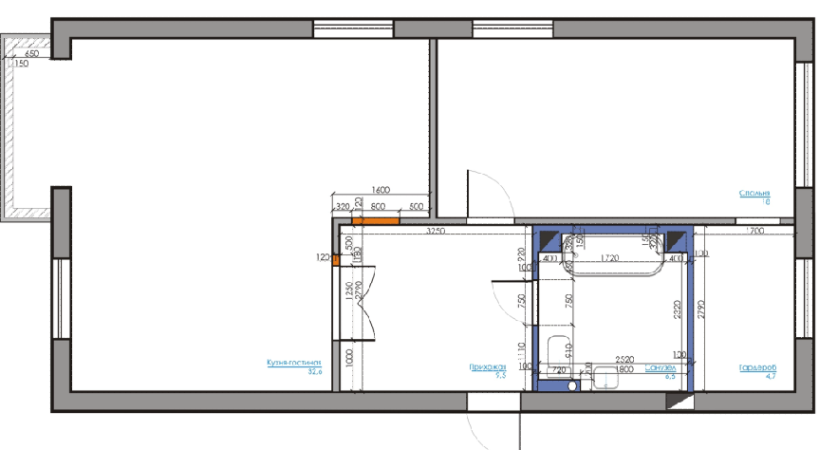
Рисунок 3 – Монтажный план

На плане полов (напольных покрытий) указывается тип напольных покрытий, их схематичная укладка (прямая, под углом, художественная), размерные привязки для выполнения рисунка пола строителями (по необходимости),стартовая плитка(и) маячные ряды, необходимое количество материалов с учетом обрезки, рисунок 4.
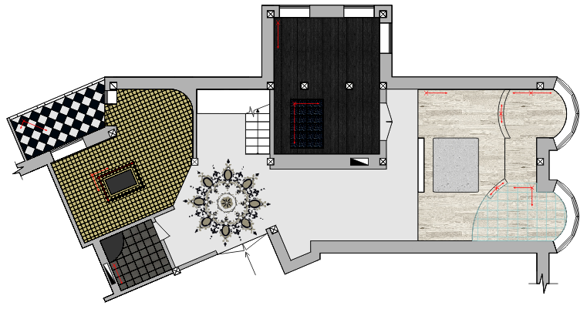
Рисунок 4 – План напольных покрытий

План сопровождается условными обозначениями, рисунок 5 и экспликацией, рисунок 6.
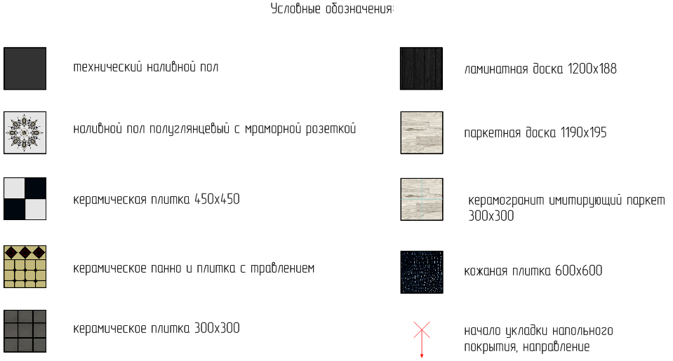
Рисунок 5 – Условные обозначения напольных покрытий
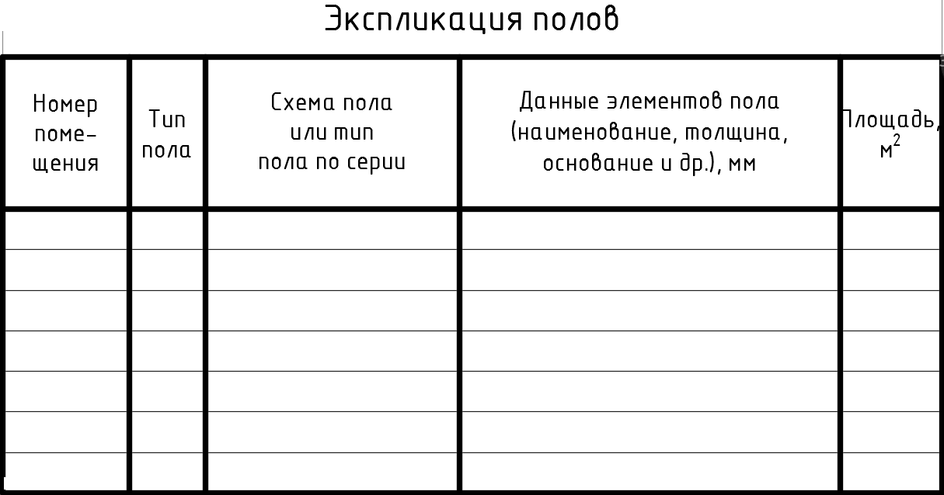

Рисунок 6 – Экспликация полов

В некоторых случаях допускается выполнять план пола с расстановкой мебели, сантехники и оборудования. На плане указываются габаритные размеры мебели, тип напольных покрытий и схематичная их укладка (прямая, под углом, ковровая, художественная), размерные привязки для выполнения рисунка пола строителями (по необходимости), необходимое количество материалов.
Когда выполняется два плана – напольных покрытий и план пола с расстановкой мебели, мебель лучше здесь показывать тонкими неконтрастными линиями, рисунки 7 и 8.

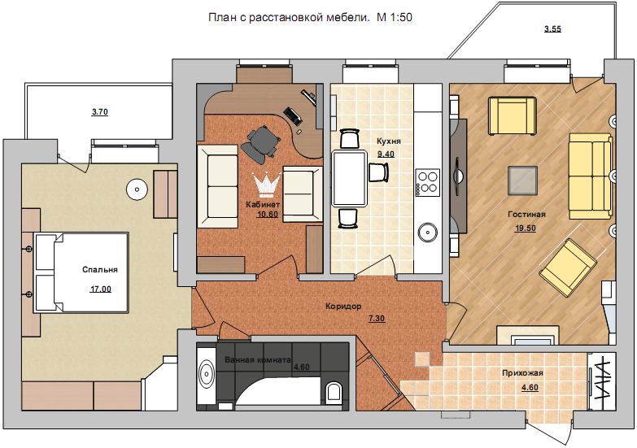
Рисунок 7 – План напольных покрытий с расстановкой мебели

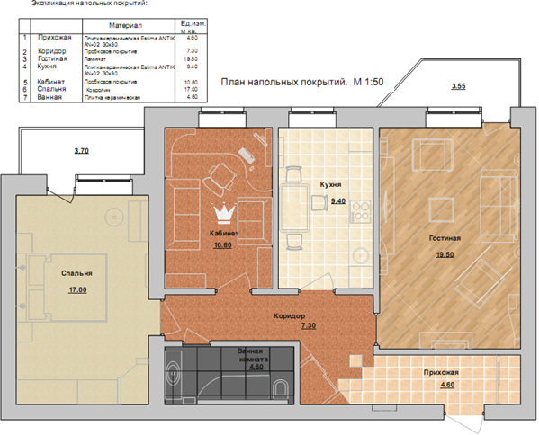
Рисунок 8 – План напольных покрытий
План расстановки мебели и оборудования - это один из важнейших планов в дизайн-проекте. От того, как будет расставлена мебель, зависит весь дизайн интерьера. - Мебель чертится условно, в габаритах, без эксклюзивных деталей. Мебель показывается в масштабе плана.
Показываются габаритные размеры помещений, расстояния от мебели до стен (привязка всей мебели к стенам).
Между предметами мебели необходимо ставить размеры для того, чтобы можно было проанализировать с точки зрения эргономики - удобна такая расстановка для человека или нет.
Расставляя мебель необходимо прежде все думать о функциональных процессах, которые будут проходить в данном помещении и о связях помещений между собой. Необходимо продумать грамотное зонирование.
Для прорисовки мебели выбрать один цвет (мебель желательно показывать без заливки). - Размеры чертятся другим, отличным от мебели цветом.
Для удобства показа плана заказчику, можно выполнить также план с расстановкой мебели без размеров с тонировкой (заливкой), где условно показывается цвет будущей мебели рисунок напольных покрытий, рисунки 9 и 10.

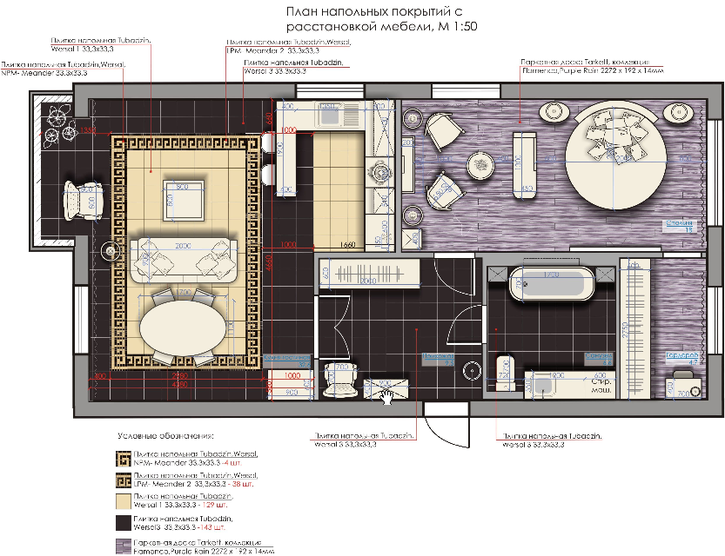
Рисунок 9 – План мебели с напольными покрытиями
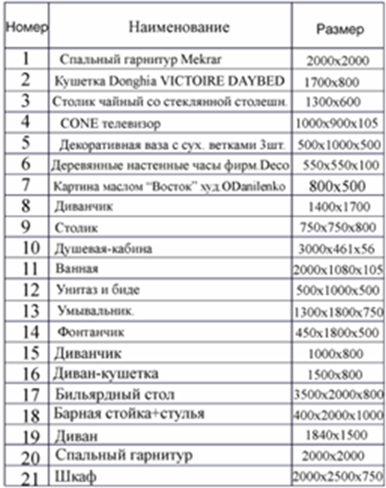

Рисунок 10 – Ведомость мебели и оборудования

План потолков. К началу монтажа натяжного и подвесного потолка (реечного в том числе) необходимо определиться с выбором светильников и люстр. Если вы решили встраивать светильники, то они должны быть в наличии. При этом имейте в виду: встроенные светильники могут быть с обычными лампами накаливания или галогенными лампочками, а последние в свою очередь - с трансформатором или без него. Если трансформатор необходим, к нему нужно обеспечить доступ на случай замены - разместить за пределами потолочной конструкции или предусмотреть в потолке съемный люк.
Расстояние, на которое будет опущен потолок, зависит от размера патрона светильника. Если это лампа накаливания, то потолок, как правило, опускается на 12–14 см. Если галогенная лампа - на 8–10 см.
При выборе светильников и люстр руководствуйтесь простым правилом: чтобы освещенность помещения была достаточной, на 1 м² помещения необходимо 20 Ватт потребляемой энергии электроосветительного прибора. Кроме того, существуют определенные рекомендации для показателей уровня освещения различных частей квартиры. Наиболее освещенной должна быть кухня, рисунок 11.
Можно использовать таблицу норм освещенности (Приложение 3).

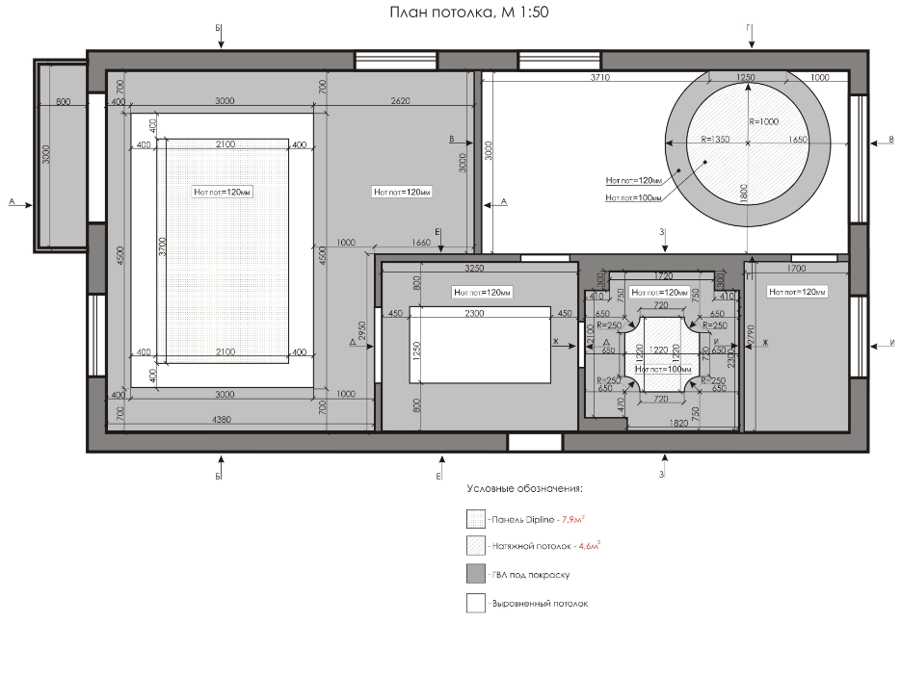
Рисунок 11 – План потолков

Кроме чертежей указанных выше, в альбоме должны быть разработаны: план осветительных приборов, план розеток, план линеек выключателей, рисунки 12 – 14.

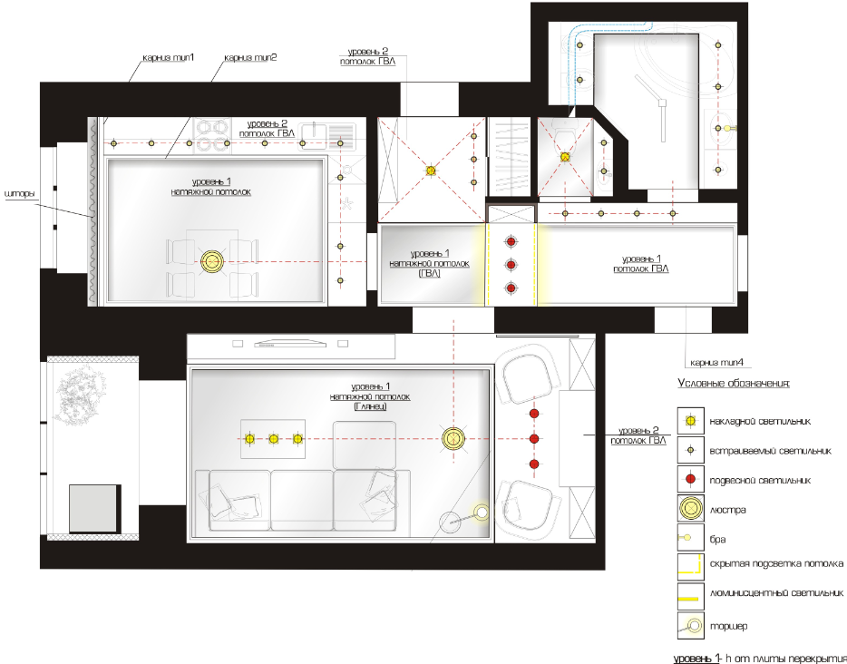
Рисунок 12 – План осветительных приборов

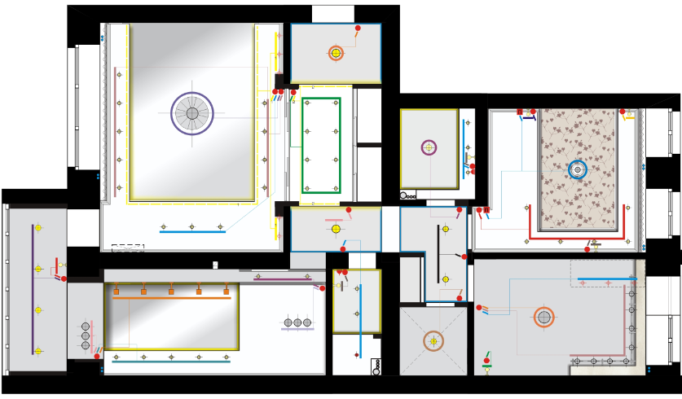
Рисунок 13 – План линеек выключателей
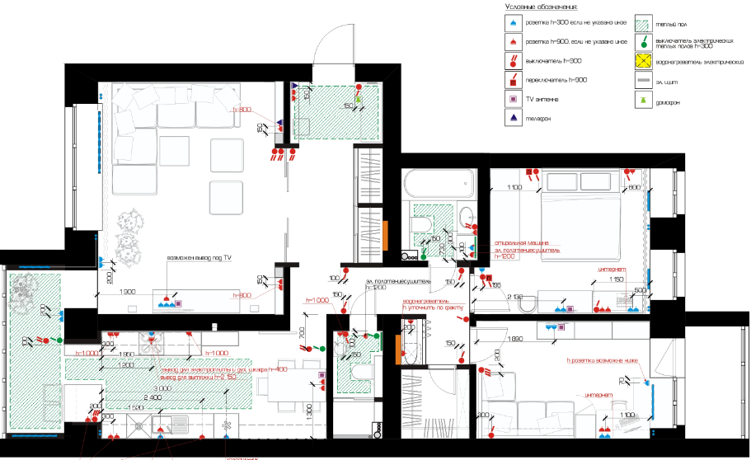
Рисунок 14 – План розеток

Развертки по стенам это один из наиважнейших разделов в дизайн-проекте интерьера. Качественно выполненные развертки стен, могут создать достаточно точное представление о дизайне интерьера. Конечно, они не могут заменить собой трехмерную визуализацию интерьера, интерактивные панорамы и фотореалистичный рендер, но, тем не менее, развертки являются наиболее информативными чертежами для заказчика и, самое главное, для строителей.
Развертка стены это фронтальная проекция поверхности стены, на которую проецируется все примыкающие к стене элементы. На развертке указываются все принципиальные размеры, площади декоративных покрытий и тип отделки.
Различают дизайнерскую и строительную развертки, рисунки 16 и 17.
На дизайнерских развертках показываются только та мебель, которая примыкает к стене и которая нужна для проверки расположения крепящихся на стене элементов, рисунок 15, 16.
На рисунке 17 приведена строительная развертка с уточнением размеров крепежа мебели и оборудования, технологических отверстий. На них указывается также раскладка плитки и наклейки обоев, и прочие технологические элементы, выполняемые до начала окончательного декорирования стен.
На схеме должны быть указаны оси разверток стен.
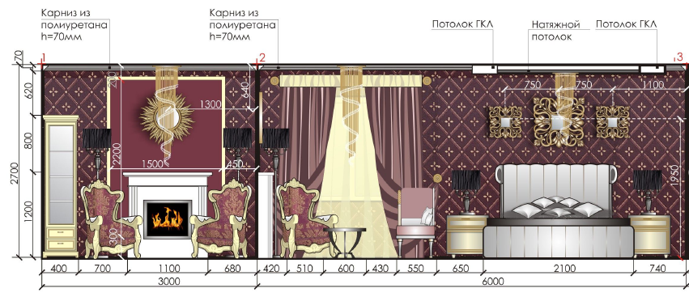
Рисунок 15 – Развертка стен спальни
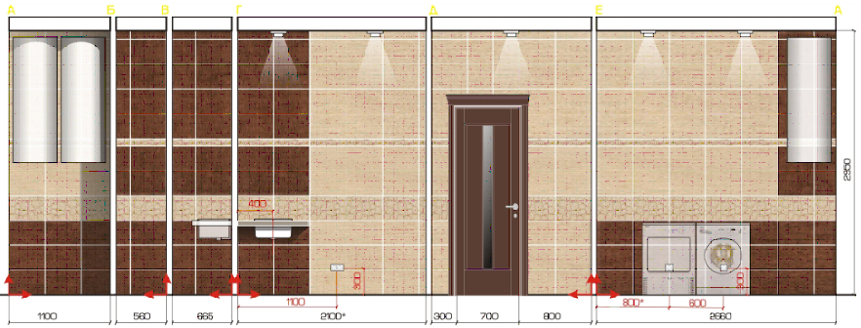
Рисунок 16 – Дизайнерская развертка
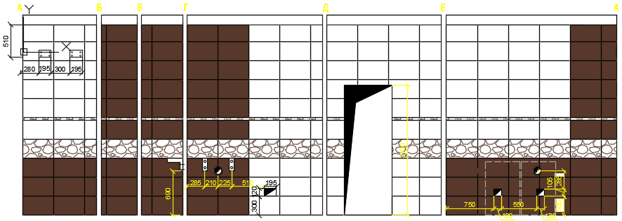
Рисунок 17 – Строительная развертка

    - Экспозиция курсового проекта

В работе над курсовым проектом наступает момент, когда требуется определить, какое количество чертежей и других наглядных элементов композиции необходимо для раскрытия проектной темы. Для раскрытия этой темы используется проектная экспозиция.
На экспозиции курсового проекта обязательно отображаются основные рабочие чертежи. Вот примерный список выносимых на экспозицию чертежей:
- обмерный план (М 1:50, М 1:75 или М 1:100);
- план демонтажа (М 1:50, М 1:75 или М1:100);
- план монтажа (М1:50, М1:75 или М 1:100);
- спецификация помещений после монтажа (М 1:50, М1:75 или М 1:100);
- план потолка с осветительными приборами (М 1:50, М 1:75 или М 1:100);
- план напольных покрытий с расстановкой мебели (М 1:25 или М 1:50);
- развертки стен проектируемых помещений (М 1:25 или М 1:50).
Все чертежи должны исполняться в графике, качество которой способствует чистоте и полноте восприятия изображаемой информации.
Кроме чертежей на экспозиции приводятся изображения с визуализацией проектируемых помещений
При визуализации сцен необходимо указать места расположения камер в сцене, рисунок 18. Схему можно выполнять как для всего объекта в целом, так и для отдельных помещений.

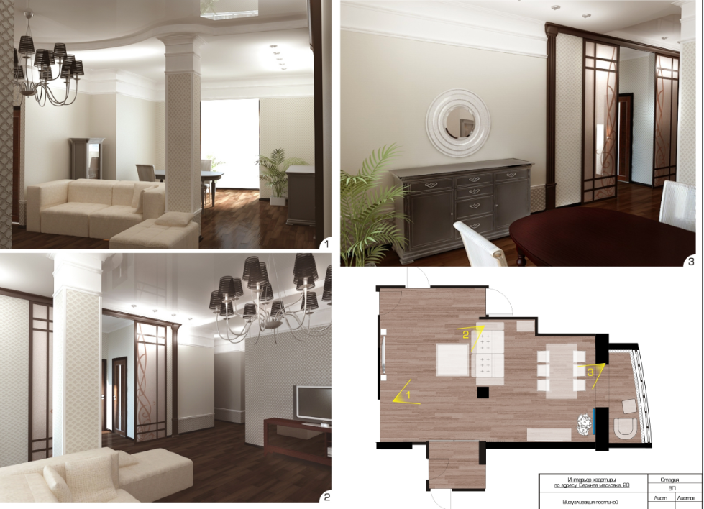

Рисунок 18 – Визуализация сцены

Как правило, в центральной части экспозиционной поверхности концентрируется основная проектная информация (основной состав чертежей или визуализируемых изображений), на периферии размещается графическая и текстовая информация, разъясняющая и дополняющая основную информацию (например, дополнительный состав чертежей).
Необходимо уточнить, что в проектной экспозиции не может быть чертежей, а также других элементов, графика которых отличается по стилистике и выполнена в различной стилистике, не подчинена общей композиционной идее.
Элементы могут быть: без рамки, с тонкой контурной рамкой, с широкой рамкой, с тенью, с загнутыми углами и т.п. Но обязательно в единой стилистике, рисунки 19, 20.

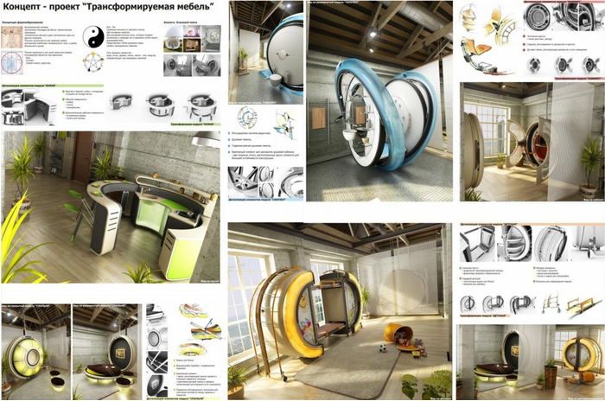

Рисунок 19 - Экспозиция промышленного дизайна

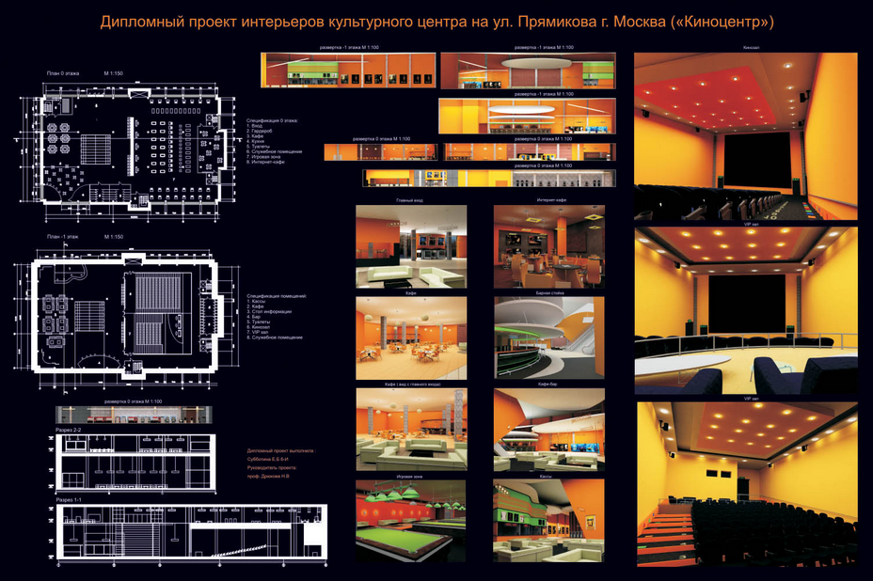

Рисунок 20 – Экспозиция интерьерного пространства

Обратите внимание на то, что в экспозициях с темной подложкой никогда не используется светлая рамка.
Выше были представлены, так называемые «ковровые» экспозиции. Но и «линейная» экспозиция может быть вполне успешной, рисунок 21.

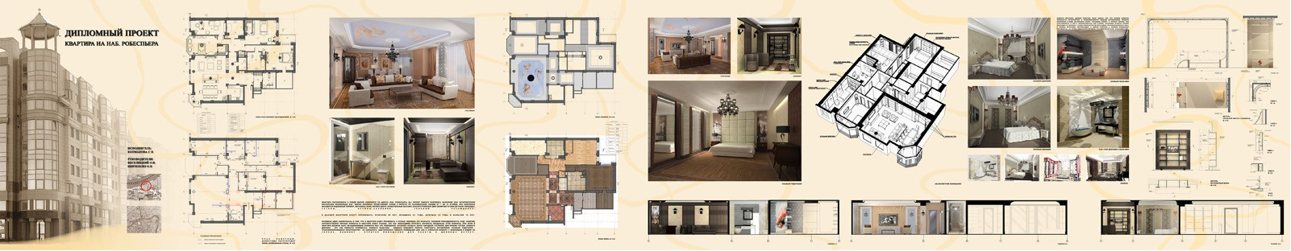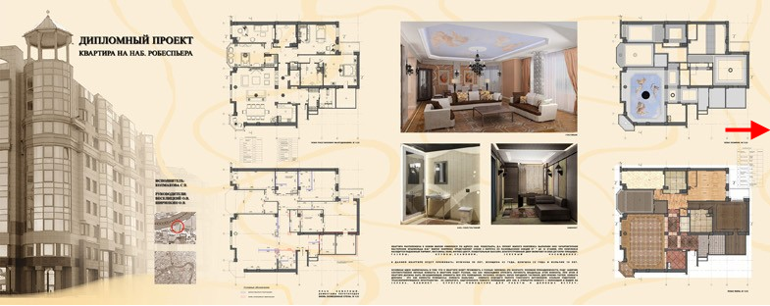
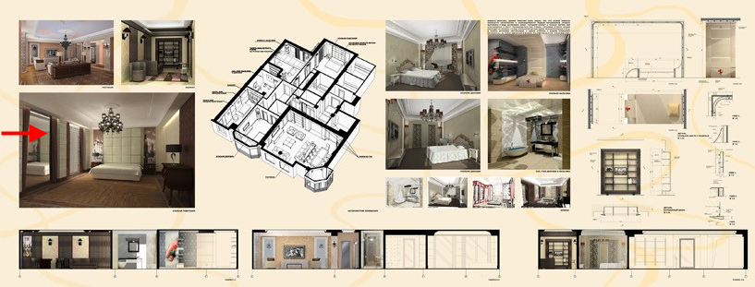

Рисунок 21 – Линейная экспозиция

ПРИЛОЖЕНИЕ 1
Образец титульного листа

Негосударственное (частное) образовательное учреждение
высшего образования
"ТОМСКИЙ ИНСТИТУТ БИЗНЕССА"
Факультет предпринимательства
Кафедра "Дизайн"
Специальность 070601.65 "Дизайн"

ПОЯСНИТЕЛЬНАЯ ЗАПИСКА
К КУРСОВОМУ ПРОЕКТУ НА ТЕМУ

«ДИЗАЙН-ПРОЕКТ ИНТЕРЬЕРА ТРЕХКОМНАТНОЙ КВАРТИРЫ»

Выполнил студент
Группы
________/ А.И. Иванова /
Руководитель работы
Доцент кафедры «Дизайн»
________/А.Е. Шатохин/

Томск 2016

Приложение 2
Техническое задание к дизайн-проекту
Приложение
к договору №__________
от «___»______________

Техническое задание
на разработку дизайн-проекта интерьера
___________________________________
Адрес:________________________________________________________________________
Площадь:_____________________________________________________________________
Назначение помещения_________________________________________________________
1. Количество членов семьи (пол, возраст):_________________________________________
__________________________________________________________________________________________________________________________________________________________
2. Количество комнат и их зональность:
Комнаты | Да/Нет | Пожелания:
Гостиная
Кухня
Спальня
Детская 1
Детская 1
Ванная ком-та
Туалет
Коридор

Другое (указать)_______________________________________________________________
_________________________________________________________________________________________________________________________________________________________________________________________________________________________________________________________________________________________________________________________________________________________________________________________________

3. Стиль Художественное оформление интерьера:
Общее направление:____________________________________________________________
_____________________________________________________________________________
Цветовое предпочтение:________________________________________________________
_____________________________________________________________________________

4. Пожелания по комплектации мебелью:
Комнаты | Пожелания по комплектации мебелью и оборудованием:
Гостиная | ____________________________________________________________
Кухня | ____________________________________________________________
Спальня | ____________________________________________________________
Детская 1 | ____________________________________________________________
Детская 1 | ____________________________________________________________
Ванная ком-та
Туалет
Коридор

5. Пожелания по освещению:
Комнаты | Пожелания по освещению:
Гостиная | точечное | люстра | другое
Кухня
Спальня
Детская 1
Детская 1
Ванная ком-та
Туалет
Коридор

Другое (указать)_______________________________________________________________
_______________________________________________________________________________________________________________________________________________________________________________________________________________________________________
_____________________________________________________________________________

6. Функциональность кухонной зоны:
Оборудование | Да/Нет | Подробно (габариты):
Варочная пов-ть
Духовой шкаф
Посудомоечная маш.
Микроволновая печь
Холодильник
Вытяжка
Раковина
Фартук
Подсветка
Стиральная машина

Другое (указать)_______________________________________________________________
_______________________________________________________________________________________________________________________________________________________________________________________________________________________________________
_____________________________________________________________________________

7. Функциональность ванной комнаты:
Оборудование | Да/Нет | Подробно (габариты):
Раковина
Унитаз
Биде
Душевая кабина
Ванна
Полотенцесушитель
Вытяжка
Стиральная машина
Мебель

Другое (указать)_______________________________________________________________
_______________________________________________________________________________________________________________________________________________________________________________________________________________________________________
8. Функциональность сан.узла:
Оборудование | Да/Нет | Подробно (габариты):
Раковина
Унитаз
Бойлер

Другое (указать)_______________________________________________________________
_______________________________________________________________________________________________________________________________________________________________________________________________________________________________________

9. Пожелания по устройству напольных покрытий: (штучный паркет, паркет, паркетная доска, пробка, ламинат, керамогранит, плитка, ковролин, линолиум)
Комнаты | Напольное покрытие (примечания):
Гостиная
Кухня
Спальня
Детская 1
Детская 1
Ванная ком-та
Туалет
Коридор
Другое (указать)_______________________________________________________________
__________________________________________________________________________________________________________________________________________________________
10. Пожелания по отделке стен (декоративная штукатурка, обои: бумажные, тканевые, флизелиновые, под окраску, и т.д ):
Комнаты | Отделка стен (примечания):
Гостиная
Кухня
Спальня
Детская 1
Детская 1
Ванная ком-та
Туалет
Коридор
Другое (указать)_______________________________________________________________
__________________________________________________________________________________________________________________________________________________________
11. Пожелания по отделке потолков (натяжные потолки, гипсокартонные конструкции с кол-ом уровней, окраска и т.д.):
Комнаты | Отделка стен (примечания):
Гостиная
Кухня
Спальня
Детская 1
Детская 1
Ванная ком-та
Туалет
Коридор
Другое (указать)_______________________________________________________________
__________________________________________________________________________________________________________________________________________________________
12. Инженерно-техническое задание (тёплый пол, кондиционирование и т.д.):
Комнаты | Инженерно-техническое оснащение:
Гостиная
Кухня
Спальня
Детская 1
Детская 1
Ванная ком-та
Туалет
Коридор

Другое (указать)_______________________________________________________________
_______________________________________________________________________________________________________________________________________________________________________________________________________________________________________

13. Балкон, лоджия____________________________________________________________
__________________________________________________________________________________________________________________________________________________________

14. Дополнительная информация:
__________________________________________________________________________________________________________________________________________________________
____________________________________________________________________________________________________________________________________________________________________________________________________________________________________________________________________________________________________________________

«Заказчик»: __________________ (_________________) «___»____________2012 г.
Подпись Фамилия Инициалы Дата
«Исполнитель»: _______________ (_________________) «___»____________2012 г.
Подпись Фамилия Инициалы Дата

Приложение 3
Нормы освещенности

Помещение | Средняя мощность, Вт/м2
 | Лампа накаливания | Галогенная лампа | Дневной свет
Спальня | 10-20 | 14-17 | 4-5
Гостиная | 10-35 | 25-30 | 7-9
Кухня | 12-40 | 30-35 | 8-10
Ванная комната | 10-30 | 23-27 | 6-8
Коридор | 10-15 | 11-13 | 3-4
Подвал/ Гараж | 10-15 | 11-13 | 3-4
Хобби комната | 30-90 | 70-80 | 18-22

